requestAnimationFrame

它的作用不仅仅是制作动画，也是使某个函数在下一帧时被调用。

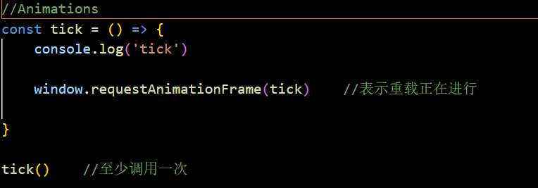

一边向右移动一边绕x旋转

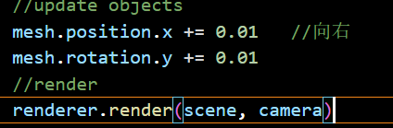

问题：每个电脑帧率不同，旋转速度也不同

方法一：

在tick()里添加时间戳（1970.1.1）

//Time

    const time = Date.now()

    console.log(time)

获取时间差值：

外部获取变量：

let time = Date.now()

修改内部：

    //Time

    const currentTime = Date.now()

    const deltaTime = currentTime - time

    time = currentTime

    console.log(deltaTime)

    //update objects

    mesh.position.x += 0.001 \* deltaTime  //向右

    mesh.rotation.y += 0.001 \* deltaTime

方法2：Clock

外：

//Clock

const clock = new THREE.Clock()

内：

   //Clock

    const elapsedTime = clock.getElapsedTime() //经过时间（从0开始

    //update objects

    mesh.position.x = elapsedTime //向右

    mesh.rotation.y = elapsedTime

还可以使用=Math.sin(elapsedTime)使物体上下移动！

试试让相机转圈并看着物体：

    //update objects

    camera.position.y = Math.sin(elapsedTime)

    camera.position.x = Math.cos(elapsedTime) //向右

    camera.lookAt(mesh.position)

注意：help文档中有getDelta（），不要使用

建议使用库：GASP



@后可不用写，是为了与教程保持一致，防止因更新 代码出错

import gsap from 'gsap'

gsap能够创建时间线、twins

使物体向x正移动2：

gsap.to(mesh.position, { duration: 1, delay: 1, x: 2 })

duration：持续时间

delay：延迟开始

注：仍需放在render前